Міністерство освіти і науки, молоді та спорту України

Національний Технічний Університет України

“Київський Політехнічний Інститут ім.. Сікорського”

Факультет прикладної математики

Кафедра СПіСКС

**Лабораторна робота № 3**

з дисципліни

“Web-дизайн”

Тема: “ Розробка інтерфейсів користувача Web-додатків

засобами фреймворку VueJS”

Виконав:

Студент групи КВ-71

Солодко В. А.

Київ

2020 р.

**Постановка задачі**

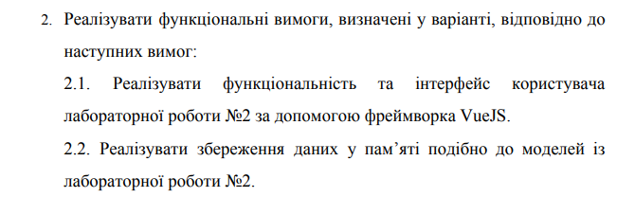

Лабораторна робота виконана на ReactJS

**Варіант 21**

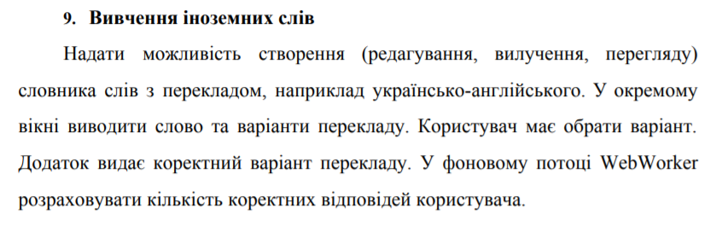

**Результат роботи**

